Especificación de requisitos de software

Proyecto:



2023

Instrucciones para el uso de este formato

Este formato es una plantilla tipo para documentos de requisitos del software.

Está basado y es conforme con el estándar IEEE Std 830-1998.

Los textos en color azul son indicaciones que deben eliminarse y, en su caso, sustituirse por los contenidos descritos en cada apartado.

.
Ficha del documento
Fecha | Revisión | Autor | Verificado dep. Calidad
2022 |  | - Melani Elizabeth Quiroga López  - Esteban Joselo Orellano  - Rosana Gabriela Quispe  - Ian Camilo Vázquez  - Ivan Didier Meier  - Angel Pablo Sanchez Tejeda  - Valeria Yaquelina Gonzalez  - Gonzalo Ezequiel Alvarado
2023 |  | - Melani Elizabeth Quiroga López  - Esteban Joselo Orellano  - Rosana Gabriela Quispe  - Ian Camilo Vázquez  - Ivan Didier Meier  - Angel Pablo Sanchez Tejeda  - Valeria Yaquelina Gonzalez  - Gonzalo Ezequiel Alvarado | Se genera ANEXO II  Se agrega Modelo Relacional.  Se agrega DER Martin y Odel
2024 |  | - Esteban Joselo Orellano  - Melani Elizabeth Quiroga López  - Gonzalo Alvarado  - Rosana Quispe  - Ian Vázquez  - Alejandro Benítez  - Felix Sebastián Olima Quinteros  - Verónica Elena Nievas Guardia  - Isaias Rubén ramos Ruben  - Sánchez Tejeda Ángel Pablo Sebastián | Se genera ANEXO III  Se agregan mejoras en aplicaciones (Web y Mobile).  Se modifica el DER, realizando una misma base de datos para ambas aplicaciones.

Documento válido por las partes en fecha

Por el proveedor | Por el cliente
Equipo SALUS+ | ISPC

Contenido
FICHA DEL DOCUMENTO 1
CONTENIDO 2
1 INTRODUCCIÓN 3
1.1 Propósito 3
1.2 Alcance 3
1.3 Personal involucrado 4
1.4 Definiciones, acrónimos y abreviaturas 5
1.5 Referencias 6
1.6 Resumen 6
2 DESCRIPCIÓN GENERAL 6
2.1 Perspectiva del producto 6
2.3 Características de los usuarios 6
2.4 Restricciones 7
3 REQUISITOS ESPECÍFICOS 8
3.2 Product Backlog 8
3.2.1 Product Backlog 8
3.3 Sprints 9
3.3.1 Sprint 0 9
3.3.2 Sprint 1 10
3.3.2 Sprint 2 11
3.3 Requerimientos Especificos 12
3.3.1 Requerimientos funcionales 12
3.3.2 Requerimientos No Funcionales 16
3.3 Diagrama de Casos de Usos 16
4 Anexo 24

Introducción
Este proyecto consiste en una aplicación que permite sacar turno. La misma es para brindar servicio a una clínica privada o a médicos particulares. En esta oportunidad será para una clínica privada, se podrá loguear o registrar, editar información personal, acceder a los servicios o consultar información de médicos y/o turnos, y comentarios de los suscriptores/as.
Esta especificación se ha estructurado basándose en las directrices dadas por el estándar IEEE Práctica Recomendada para Especificaciones de Requisitos Software ANSI/IEEE 830, 1998.

  - Propósito
El presente documento tiene como propósito definir las especificaciones funcionales, para el desarrollo de de una Aplicación que permitirá mediante el acceso, tener un rápido acceso a sacar un turno de cada paciente ahorrando recursos y tiempo, creando agilidad en la toma de turnos médicos.

  - Alcance
El sistema será llamado/definido como SALUS+.
La APP tiene por fin facilitar al usuario sacar turno con médicos de diferentes especialidades pertenecientes a una clínica en particular:
- Cada usuario podrá cargar sus datos para luego acceder a la planilla de médicos o especialidades con el fin de solicitar un turno
- Se pretende que sea una APP centralizada y utilizada a gran escala. La información de cada usuario estará protegida.
- Cada usuario podrá solicitar y/o cancelar un turno.
- El usuario podrá consultar el catálogo de especialistas médicos.
- Se informará vía email sobre la fecha de turno solicitada a confirmar.
- Por último, el usuario podrá realizar un comentario sobre la aplicación al brindar mediante estrellas
- Se enviará whatsapp al médico o secretaria para avisar que se le reservó una entrevista (optativo).
Personal involucrado
Nombre | Melani Elizabeth Quiroga López
Rol | Scrum
Categoría Profesional | Técnico Superior en Desarrollo Web y Aplicaciones Digitales
Responsabilidad | Desarrolladora
Correo | mail: bnc1423@gmail.com

Nombre | Esteban Joselo Orellano
Rol | Desarrollador
Categoría Profesional | Técnico Superior en Desarrollo Web y Aplicaciones Digitales
Responsabilidad | Desarrollador
Correo | mobilelegendsbang2020bang@gmail.com

Nombre | Rosana G. Quispe
Rol | Desarrollador
Categoría Profesional | Técnico Superior en Desarrollo Web y Aplicaciones Digitales
Responsabilidad | Desarrollador
Correo | rosanagq@gmail.com

Nombre | Ian Camilo Vázquez
Rol | Desarrollador
Categoría Profesional | Técnico Superior en Desarrollo Web y Aplicaciones Digitales
Responsabilidad | Desarrollador
Correo | cam.iva@hotmail.com

Nombre | Gonzalo Ezequiel Alvarado
Rol | Desarrollador
Categoría Profesional | Técnico Superior en Desarrollo Web y Aplicaciones Digitales
Responsabilidad | Desarrollador
correo | gonalvarado86@gmail.com

Nombre | Alejandro Benitez
Rol | Desarrollador
Categoría Profesional | Técnico Superior en Desarrollo Web y Aplicaciones Digitales
Responsabilidad | Desarrollador
Correo | alebenitez.89@gmail.com

Nombre | Felix Sebastian Olima Quinteros
Rol | Desarrollador
Categoría Profesional | Técnico Superior en Desarrollo Web y Aplicaciones Digitales
Responsabilidad | Desarrollador
Correo | edificarvcp@gmail.com

Nombre | Verónica Elena Nievas Guardia
Rol | Desarrollador
Categoría Profesional | Técnico Superior en Desarrollo Web y Aplicaciones Digitales
Responsabilidad | Desarrollador
Correo | veronievasguardia@gmail.com

Nombre | Isaias Ruben Ramos
Rol | Desarrollador
Categoría Profesional | Técnico Superior en Desarrollo Web y Aplicaciones Digitales
Responsabilidad | Desarrollador
Correo | ruben_4912@hotmail.com

Nombre | Sánchez Tejeda Ángel Pablo Sebastián
Rol | Desarrollador
Categoría Profesional | Técnico Superior en Desarrollo Web y Aplicaciones Digitales
Responsabilidad | Desarrollador
Correo | pululon@hotmail.com

  - Definiciones, acrónimos y abreviaturas

Nombre | Descripción
SALUS+ | Nombre de la APP
ADM | Administrador. Persona que usará el sistema para gestionar los procesos.
PA | Paciente. Persona que usará el sistema para información y reservación de turno médico
M | Médico. Persona que utilizara la app para visualizar fecha, hs y datos del turno.
Us | Usuario. Persona que usará el sistema para registrarse, identificarse o iniciar sesión.
SIS-I | Sistema de Información Web para la Gestión de Procesos Administrativos y Académicos
ERS | Especificación de Requisitos Software
RF | Requerimiento Funcional
RNF | Requerimiento No Funcional
FTP | Protocolo de Transferencia de Archivos
Moodle | Aula Virtual

  - Referencias

Título del Documento | Referencia
Standard IEEE 830 - 1998 | ISALUS+

  - Resumen

En la introducción de este documento se mencionó el propósito y alcance de este
producto en el cual también se mencionan los integrantes del equipo de trabajo
Lo siguiente será la descripción general del producto con el fin de conocer las principales funciones que tendrá

Descripción General

  - Perspectiva del producto
El sistema SALUS+ será un producto diseñado para trabajar en Android para su uso directo, eficaz y cómodo para que los Usuarios puedan acceder a la reserva de citas de los servicios médicos disponibles desde dispositivos móviles. Así mismo el sistema deber ser configurable por parte de los proveedores de los servicios para poder organizar los mismos, sus turnos, y acceder al manejo y organización de estos últimos de manera rápida, directa y eficaz.

  - Características de los usuarios
Se detallan las características de los usuarios que van a interactuar con la Aplicación SALUS+, estos son: administrador, secretaria, médico, paciente.
Tipo de usuario | Administrador
Formación | Manejo de herramientas informáticas
Actividades | Control y manejo del sistema en general

Tipo de usuario | Médico
Formación | Conocimiento de Informática
Actividades | Encargado de listar las reservaciones médicas asignadas y registrar nuevas citas.

Tipo de usuario | Paciente
Formación | Conocimiento de Informática
Actividades | Registrarse para reservar una cita médica o visualizar información relevante del médico.…

.Restricciones
Para llevar a cabo el proyecto y ver como se ha realizado, se utilizará como sistema operativo Microsoft Windows 10, como entornos de desarrollo Android Studio y la base de datos un servidor local XAMMP en equipos de sobremesa de gama media y, a continuación, se detallarán las siguientes herramientas:

1) Lenguajes de programación:
a. Java: Es el núcleo del proyecto, utilizado para el funcionamiento de la app.
https://www.java.com/es/
java version "20.0.2" 2023-07-18
Java(TM) SE Runtime Environment (build 20.0.2+9-78)
Java HotSpot(TM) 64-Bit Server VM (build 20.0.2+9-78, mixed mode, sharing)
b. PHP: Utilizado para crear una conexión fiable entre Android Studio y la base de datos.
c. Android Studio
https://developer.android.com/studio
Jirafe2022/3.1

2) Base de datos:
a. MySQL: para la gestión de los datos que utiliza la aplicación.
https://dev.mysql.com/downloads/installer/
b. phpMyAdmin: para gestionar fácilmente la base de datos.
https://www.phpmyadmin.net/

3) Servidor.
a. Apache (XAMMP): enlace entre la app y la base de datos
XAMMP Control Panel v3.3.0
https://www.apachefriends.org/es/download.html

4) GitHub.
El software debe mantenerse bajo control de versiones con Git y GitHub.
https://github.com/TEAM-SALUS/SALUS-mobile

Diseño de la aplicación.
En este apartado se trata del diseño de la aplicación, describiendo todas las pantallas, así como su funcionamiento, rendimiento y como está estructurada, así como su proceso de desarrollo.

- Requisitos específicos

3.1 Product Backlog

Historias de Usuarios encontradas para el proyecto SALUS MOVIL

US-01 | Como Usuario | quiero registrarme | para comenzar a utilizar el sistema | TK-01
US-02 | Como Usuario | quiero iniciar sesion | para poder entrar al sistema | TK-02
US-03 | Como Usuario | quiero visualizar los profesionales | para seleccionar el que requiera para la atención | TK-03
US-04 | Como Usuario | quiero poder acceder al home | para navegar por las diferentes secciones | TK-04
US-05 | Como Usuario | quiero poder consultar, modificar o cancelar mi turno | para una mayor confianza con la aplicacion | TK-05
 |  |  |  | TK-06
 |  |  |  | TK-07
 |  |  |  | TK-08
 |  |  |  | TK-09
US-06 | Como Usuario | quiero ver mi perfil | para visualizar o modificar mis datos. | TK-10
US-07 | Como Usuario | quiero visualizar el perfil del profesional | para lograr ver sus datos y poder reservar el turno. | TK-11
US-08 | Como Usuario | quiero poder ver el turno con el médico, especialidad y horario especificado | para poder solicitar el turno correspondiente. | TK-12

Nota: Para mas detalle ver planilla “MOBILE-Desarrollo ágil-FINAL”
Sprints.
Evidencia 1 - 17/04 al 26/04: SPRINT 0: Publicar en tarea la planilla de relevamiento de continuidad de su proyecto. Análisis inicial de estado del mismo e informar como serán los avances. Recuperación de GitHub.
Evidencia 2 - 29/04 al 13/05: SPRINT 1: Desarrollo de mejoras sustanciales y superadoras de la aplicación web (Front, Back y API Rest con CRUD). Tener en cuenta las rúbricas.
Evidencia 3 - 20/05 al 03/06: SPRINT 2: Desarrollo de mejoras sustanciales y superadoras de la aplicación móvil (cinco o mas Activities con navegabilidad aplicando un CRUD). Tener en cuenta las rúbricas.

Sprint 2
Fecha de cierre 03/06/24
Deben referirse a lo realizado en el Módulo Programador Aplicaciones Móviles mencionado más arriba, y enfatizar en mejoras de desarrollo del mismo, como por ejemplo revisar que tenga la aplicación lo siguiente:
- Especificar en la sección de la Wiki, al menos un caso de Testing para la aplicación Web y otro para la App Móvil.
- Especificar en la sección de la Wiki, en algún punto la seguridad aplicada tanto en la aplicación Web como en la App Móvil.

Rúbricas de valoración Sprint 2
- Logra realizar confirmaciones en GitHub (commits - ver documentación)
- Logra realizar un MERGE a la rama principal del proyecto (MAIN en el code de GitHub)
- Logra mantener actualizado el flujo de las Issues y Milestones. (deberán estar cerradas, asignadas)
- Logra llevar actualizado el kanban del proyecto. (todas las issues en done o en el Product Backlog las que no se hicieron).
- Logra documentar las ceremonias de planning, review y retrospective en Wiki mediante herramientas sugeridas (Ideaboard, Notion, Mural)
- Logra completar el documento de proyecto IEEE830. (Pueden dejar el link al google doc de donde se encuentra)
- Logra generar un archivo Readme.md con el proyecto nuevo, en coherencia con lo presentado
- Logra realizar al menos un caso de Testing para la aplicación Web y otro para la App Móvil.
- Logra aplicar accesibilidad dentro del proyecto web/móvil
- Logra definir en algún punto la seguridad tanto en la aplicación Web como en la App Móvil.
- Logra que la aplicación funcione y compile correctamente.
- Logra navegabilidad completa entre las activitys, funcionando los botones correctamente, regresando al punto principal
- Logra crear una página de contacto
- Aplica estética coherente en estilos y colores, imágenes, etc.
- Logra crear un login funcional (que se conecte con algún método sugerido)
- Logra CRUD básico funcional de productos o servicios y otro de usuarios
- Logra gestionar una persistencia de datos
Todos los integrantes del equipo deberán colaborar con el proyecto mediante confirmaciones (commits) al código fuente y tareas (issues) asignados.
Solo se evaluará el código disponible en la rama main o master (entregable).
Aquellas puntos que se encuentren EN PROCESO, NO LOGRADO y NO EVIDENCIA , se suman a la entrega para el Sprint siguiente.

3.2 Requerimientos Específicos
En los requerimientos específicos tenemos los Funcionales y los No Funcionales que incluyen los requerimientos de seguridad en el sistema web y app móvil.

Requerimientos Funcionales
Los requerimientos funcionales describen lo que el sistema debe realizar. Con el avance del software estos requerimientos se convierten en algoritmos, en lógica y en código fuente del sistema. El sistema tendrá dos partes funcionales; la primera es cuando el usuario realice la reservación de una cita médica a través de la APP móvil, y la segunda es la parte administrativa, donde tendrá acceso el administrador, secretaria y médico.
Se describen los requerimientos para gestionar a los usuarios autorizados para usar el sistema.

Identificación del Requerimiento: | RF01
Nombre del requerimiento | Gestionar Usuario
Descripción del requerimiento | El administrador del sistema dentro de la gestión de Usuarios va a disponer los niveles que se puede registrar un usuario para ingresar al sistema web como son Paciente, Secretaría, Médico y administrador. Para ellos se va a gestionar una contraseña para que los usuarios puedan ingresar al sistema.  También el administrador dispondrá del control de calidad de servicio de la app. (estrellas)
Requerimiento no funcional | RNF01, RNF02, RNF03 ,RNF04
Prioridad del requerimiento | Alta

Identificación del Requerimiento: | RF02
Nombre del requerimiento | Gestionar Paciente
Descripción del requerimiento | El administrador o la secretaria del sistema dentro de la gestión de Pacientes va a poder consultar, crear, modificar y eliminar pacientes para poder ser asignado a una reservación de cita médica.
Requerimiento no funcional | RNF01, RNF02, RNF03, RNF04
Prioridad del requerimiento | Alta
Identificación del Requerimiento: |  | RF03
Nombre del requerimiento eliminar |  | Gestionar Médico
Descripción del requerimiento |  | El administrador del sistema dentro de la gestión de Médicos va a poder consultar, crear, modificar y eliminar médicos para poder asignar horarios de atención a los pacientes
Requerimiento no funcional |  | RNF01, RNF02, RNF03, RNF04
Prioridad del requerimiento |  | Alta
Identificación del Requerimiento: | RF04
Nombre del requerimiento | Gestionar Consultorio
Descripción del requerimiento | El administrador del sistema dentro de la gestión de Consultorios va a poder consultar, crear, modificar y eliminar consultorios. Dentro de la creación puede añadir conjuntamente a un médico o a una secretaria a ese consultorio.
Requerimiento no funcional | RNF01, RNF02, RNF03, RNF04
Prioridad del requerimiento | Alta

Identificación del Requerimiento: | RF05
Nombre del requerimiento | Gestionar Especialidad
Descripción del requerimiento | El administrador del sistema dentro de la gestión de Especialidades va a poder consultar, crear, modificar y eliminar especialidades..
Requerimiento no funcional | RNF01, RNF02, RNF03, RNF04
Prioridad del requerimiento | Alta

Identificación del Requerimiento: | RF06
Nombre del requerimiento | Gestionar Reporte
Descripción del requerimiento | El administrador, médico y secretaría podrán visualizar e imprimir los reportes estadísticos de las citas médicas de forma general o por parámetros de día, mes y año.
Requerimiento no funcional | RNF01, RNF02, RNF04
Prioridad del requerimiento | Alta

Identificación del Requerimiento: | RF08
Nombre del requerimiento | Gestionar Control
Descripción del requerimiento | El administrador del sistema dentro de la gestión de Control va a poder administrar los días de la semana que trabaja los consultorios, las horas que van a disponer cada día para las citas médicas. Esta gestión es importante para la asignación de días y horas que trabaja un médico.
Requerimiento no funcional | RNF01, RNF02, RNF03, RNF04
Prioridad del requerimiento | Alta

 | Identificación del Requerimiento: | RF09
 | Nombre del requerimiento | Gestionar Tipo de Atención
 | Descripción del requerimiento | El administrador del sistema dentro de la gestión de Tipo de Atención va a poder consultar, crear, modificar y eliminar los tipos de atención que son necesarios para la cita médica.
 | Requerimiento no funcional | RNF01, RNF02, RNF03, RNF04
 | Prioridad del requerimiento | Alta
Identificación del Requerimiento: |  |  | RF10
Nombre del requerimiento |  |  | Gestionar horas Médico
Descripción del requerimiento |  |  | El administrador del sistema dentro de la gestión de horas médico va a poder consultar, crear, modificar y eliminar los días y horas asignadas al médico para las citas médicas.
Requerimiento no funcional |  |  | RNF01, RNF02, RNF03
Prioridad del requerimiento |  |  | Alta

Identificación del Requerimiento: | RF11
Nombre del requerimiento | Gestionar Cita
Descripción del requerimiento | La secretaria va a poder asignar citas médicas a los pacientes que lleguen o llamen por vía telefónica. También dispondrá del control de las citas para cambiar de estado asignado o atendido.
Requerimiento no funcional | RNF01, RNF02, RNF03, RNF04
Prioridad del requerimiento | Alta

Identificación del Requerimiento: | RF12
Nombre del requerimiento | Gestionar Inicio de sesión
Descripción del requerimiento | Se requiere un algoritmo necesario para autenticar el ingreso al usuario.
Requerimiento no funcional | RNF13
Prioridad del requerimiento | Alta

Requerimientos no Funcionales

ID | NOMBRE | DESCRIPCIÓN
REQNF001 | Agregar productos, usuarios | El sistema permitirá al usuario sacar los turnos solicitados
REQNF002 | Resultado de búsqueda | El resultado de la búsqueda debe ser entregado con la información del médico
REQNF003 | Lista de Médicos | Al solicitar turno se debe ofrecer una lista categorizada de estos
REQNF004 | Calificar información entregada | El sistema permitirá calificar si la información entregada por la aplicación es correcta.
REQNF005 | Calificar experiencia | El sistema permitirá calificar la experiencia del usuario
REQNF006 | Conexión con la base de datos | Conectar la aplicación con la base de datos mediante web service.
REQNF007 | Mensaje | El sistema tendrá un aviso de bienvenida cuando el usuario se identifique correctamente

Diagrama de Caso de Uso
Un caso de uso es una clasificación de comportamiento que especifica una unidad de funcionalidad completa y que está realizada por uno o más sujetos que se relacionan con el caso de uso colaborando para ello con uno o más actores y que produce un resultado que tiene alguna utilidad para cualquier de esos actores
Cada caso de uso proporciona uno o más escenarios que indican cómo debería interactuar el sistema con el usuario o con otro sistema para conseguir un objetivo específico. Normalmente, en los casos de usos se evita el empleo de jergas técnicas, prefiriendo en su lugar un lenguaje más cercano al usuario final. En otras palabras, un caso de uso es una secuencia de interacciones que se desarrollarán entre un sistema y sus actores en respuesta a un evento que inicia un actor principal sobre el propio sistema. Los diagramas de casos de uso sirven para especificar la comunicación y el comportamiento de un sistema mediante su interacción con los usuarios y/u otros sistemas. O lo que es igual, un diagrama que muestra la relación entre los actores y los casos de uso en un sistema. Una relación es una conexión entre los elementos del modelo.
Comenzamos por mostrar los actores que intervienen en nuestro sistema (Fig. N°1), que son: Usuario Médico (UM), Usuario Paciente (UM), y Usuario Administrador (ADM).
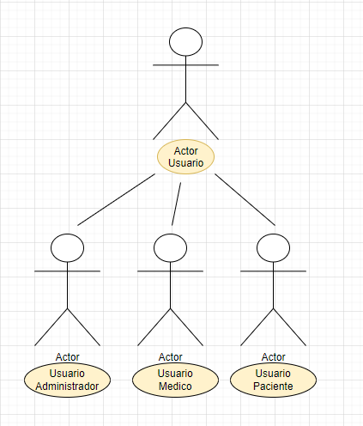

Para una mejor organización, los casos de uso se estructuraron en paquetes, de acuerdo a la funcionalidad por cada tipo de actor
USUARIO MÉDICO
En este trabajo el Usuario Médico (UM) será el encargado de monitorear con los datos personales del mismo, creándose así un usuario para que luego pueda ingresar al sistema. Una vez registrado el paciente, deberá configurarlo, si lo desea podrá notificar modificar la configuración general del sistema, agregando o eliminando turnos. Hay que tener en cuenta que los usuarios médicos solamente podrán ser creados por un administrador, que les asignará un nombre de usuario y contraseña.
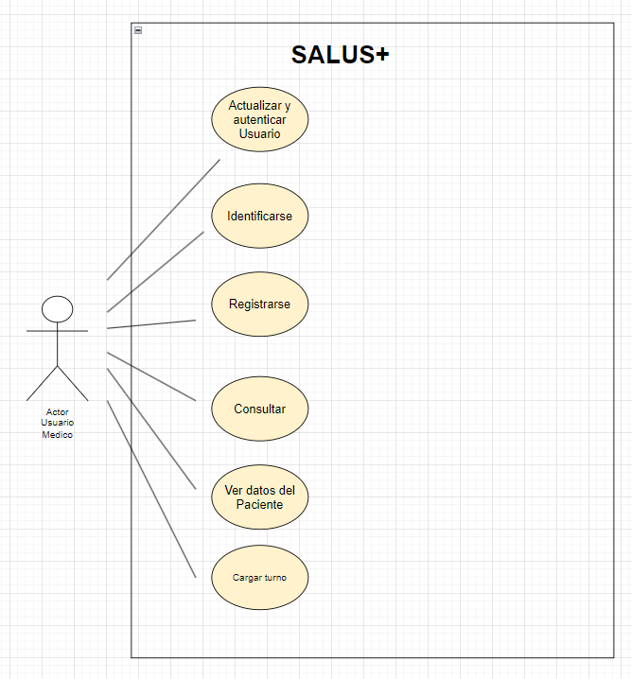
USUARIO PACIENTE
En el caso del paciente, éste podrá ingresar al sistema luego de crear una cuenta de usuario. Una vez que ha accedido puede visualizar su información personal, si lo desea realizar cambios.
Por otra parte, el usuario paciente tiene la posibilidad de consultar días y horarios de médicos. Además se contempla la posibilidad de comunicar al paciente con el profesional, mediante un sistema de notificaciones.
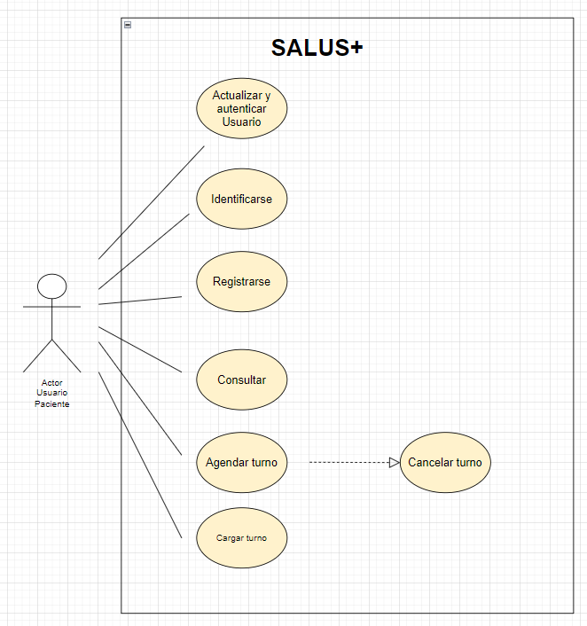
USUARIO ADMINISTRADOR
Dispone de las funcionalidades de gestión del sistema, añadiendo, listando o quitando médicos de nuestro listado, administración de categorías, pudiendo añadir nuevas categorías, listadas o bien eliminar alguna de ellas, gestión de usuarios, teniendo la posibilidad de realizar un listado de usuarios registrados además de poder borrarlos.
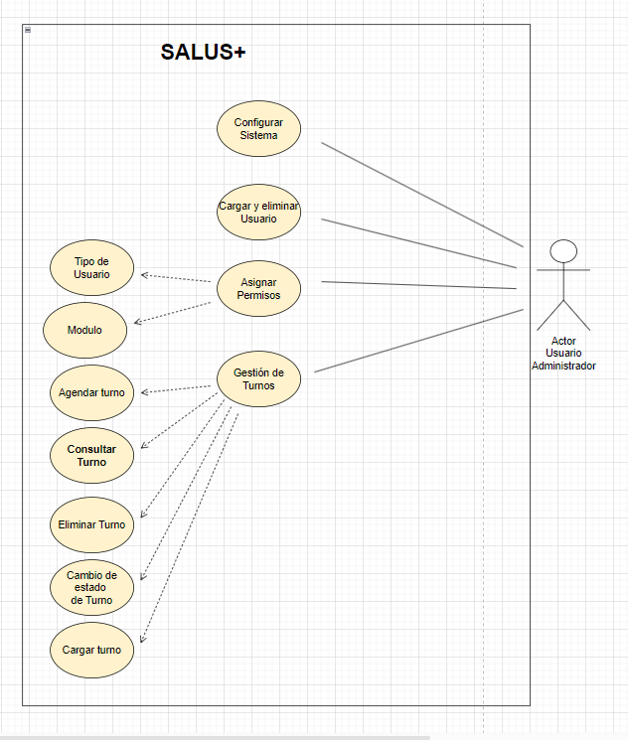
Evidencia Activitys
(diseño - print screen o link figma - y código) cia Sprint1
https://www.figma.com/community/file/1288630237371537586
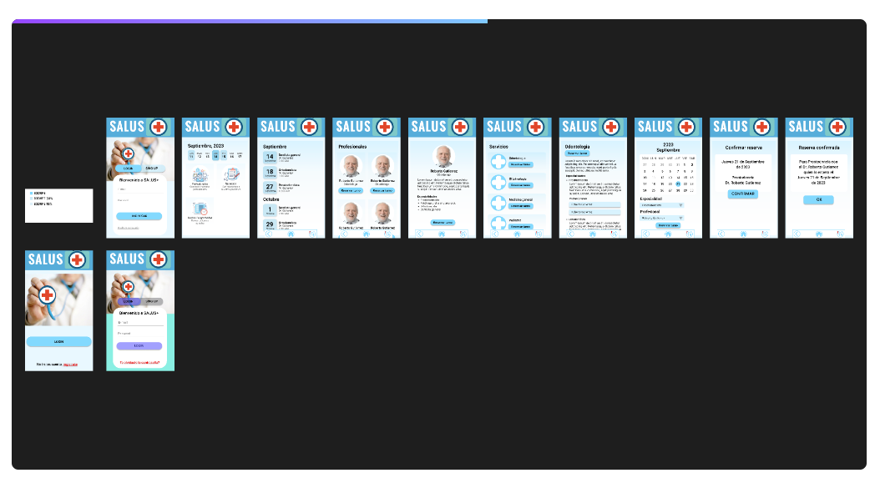
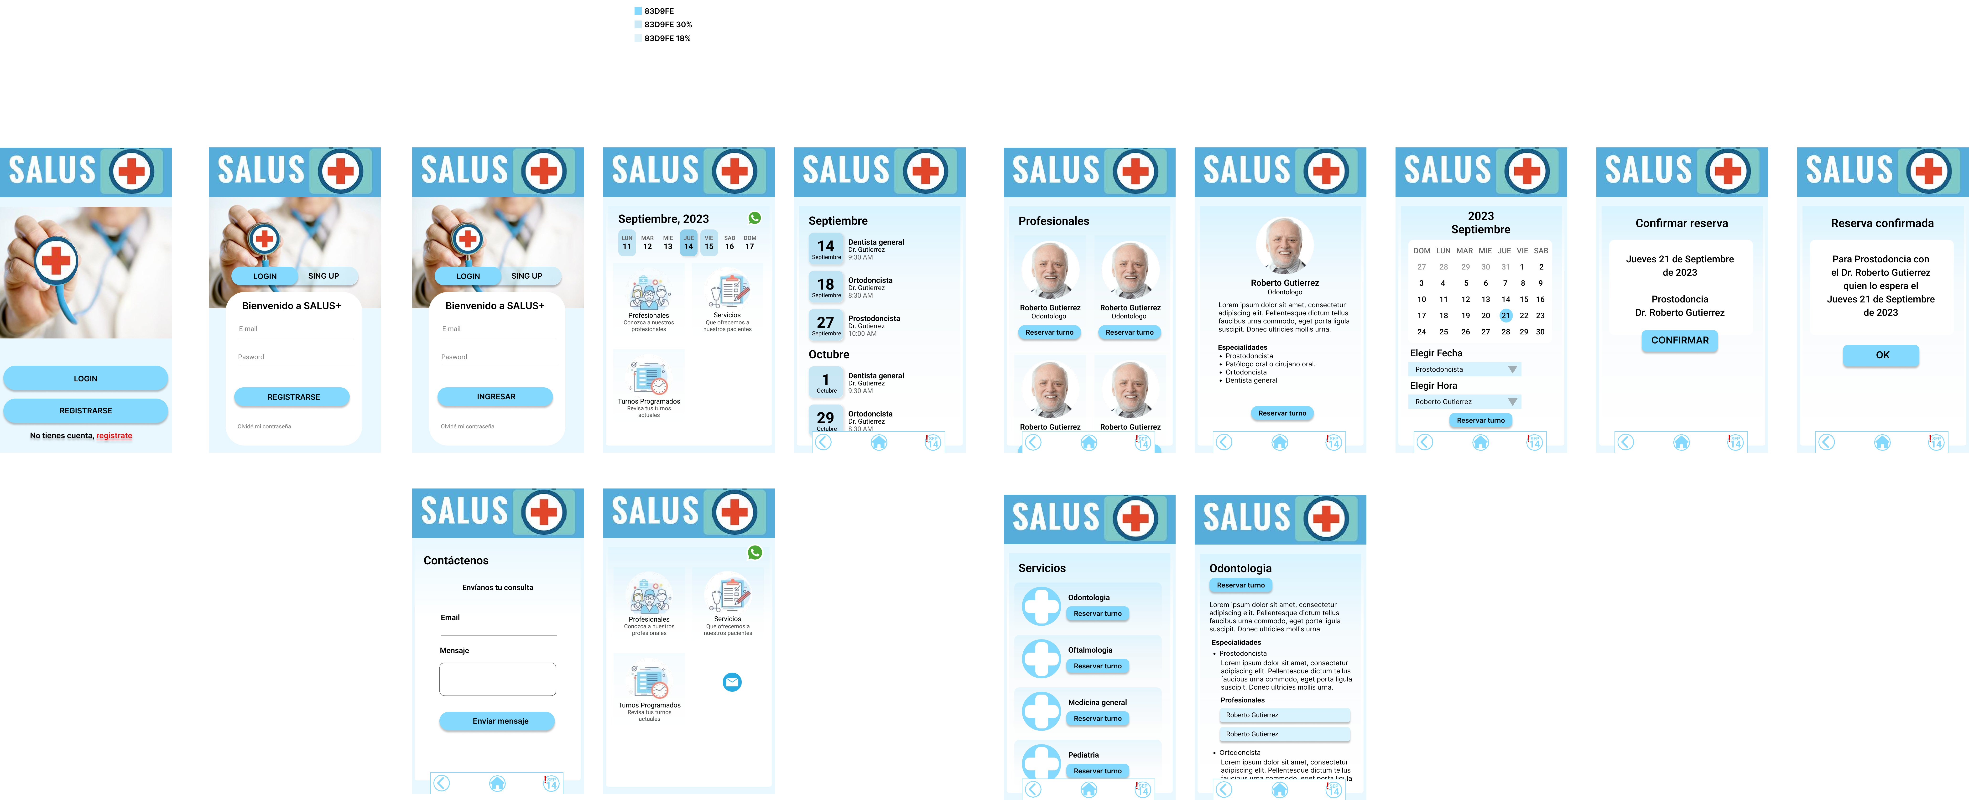
Diseño Móvil figma

Captura de APP en diseño
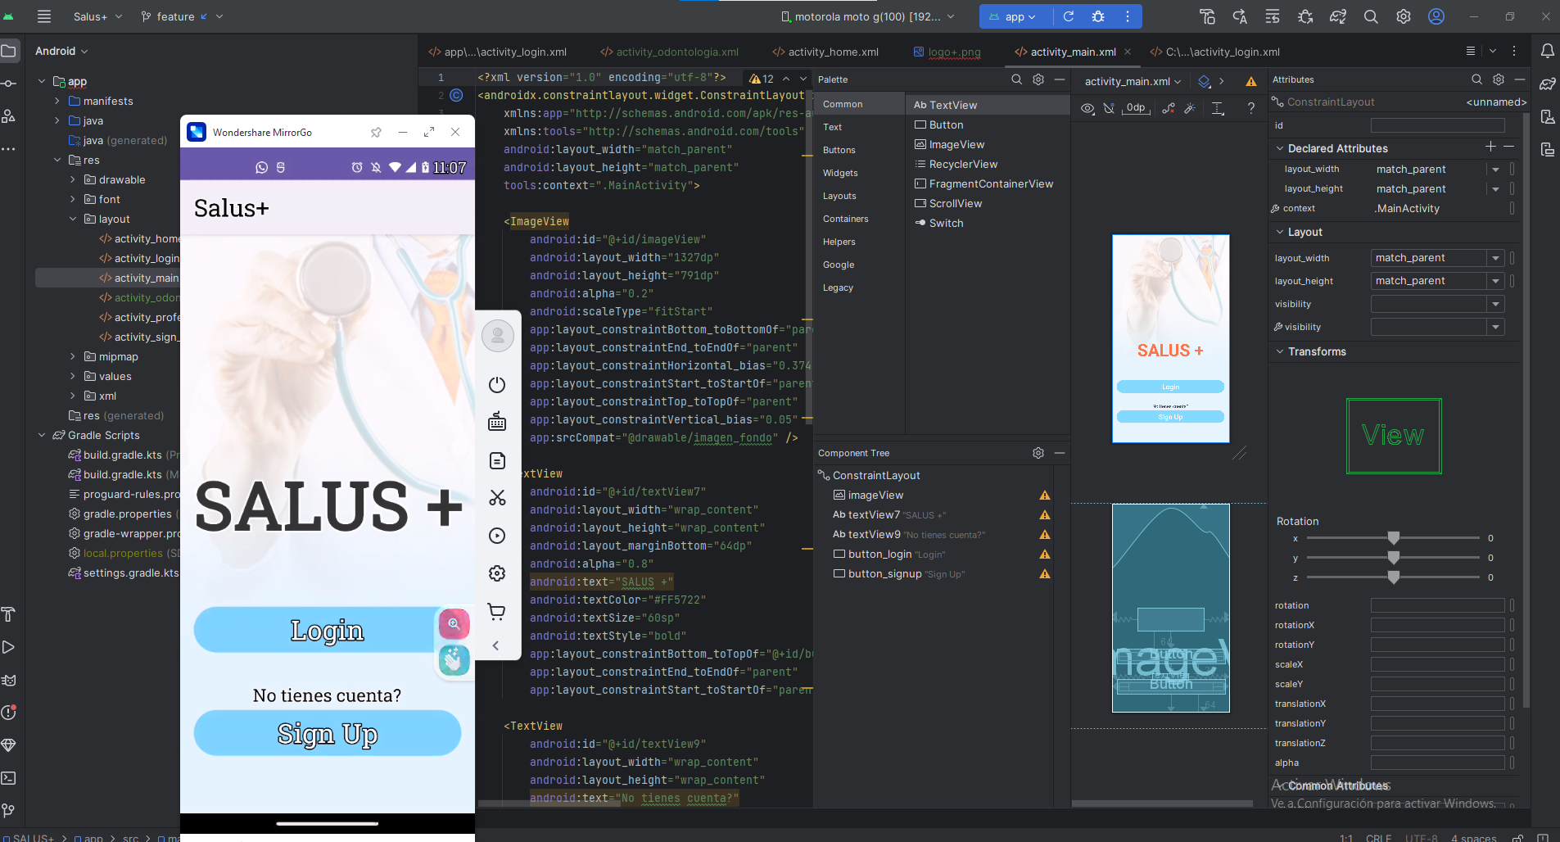
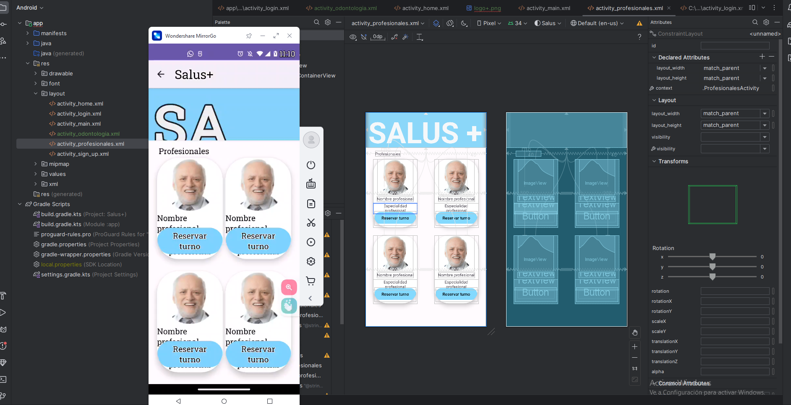

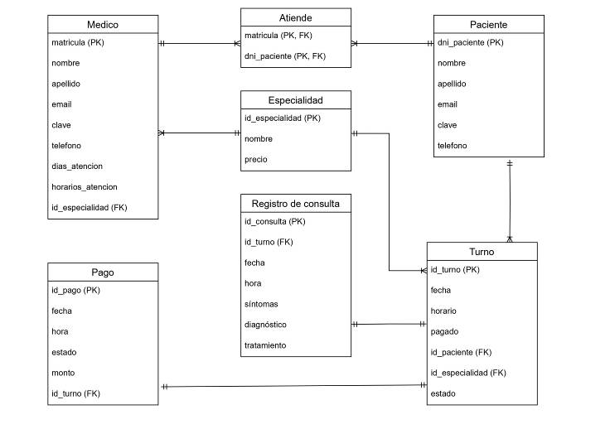
Diagrama Lógico

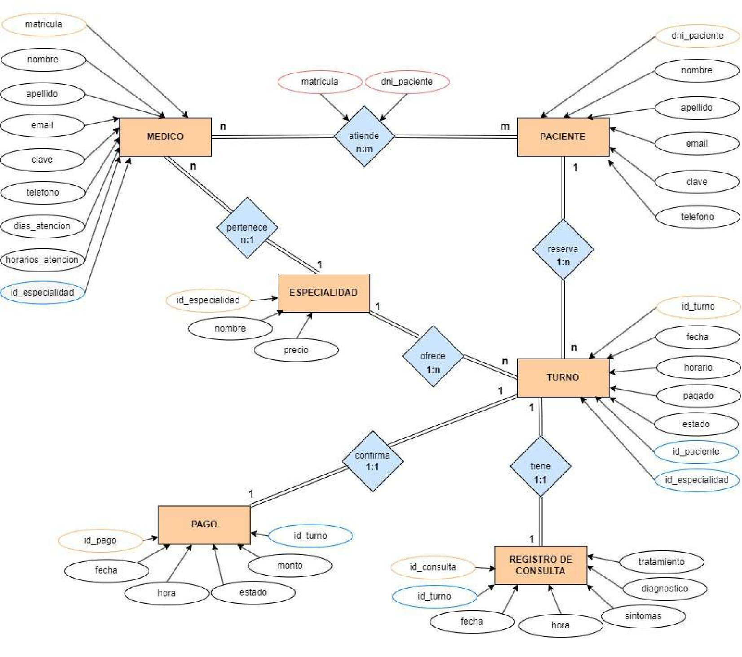
Der – Diagrama conceptual
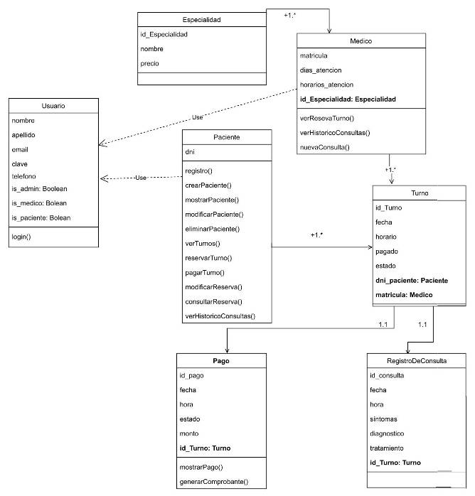
Diagrama de Clases
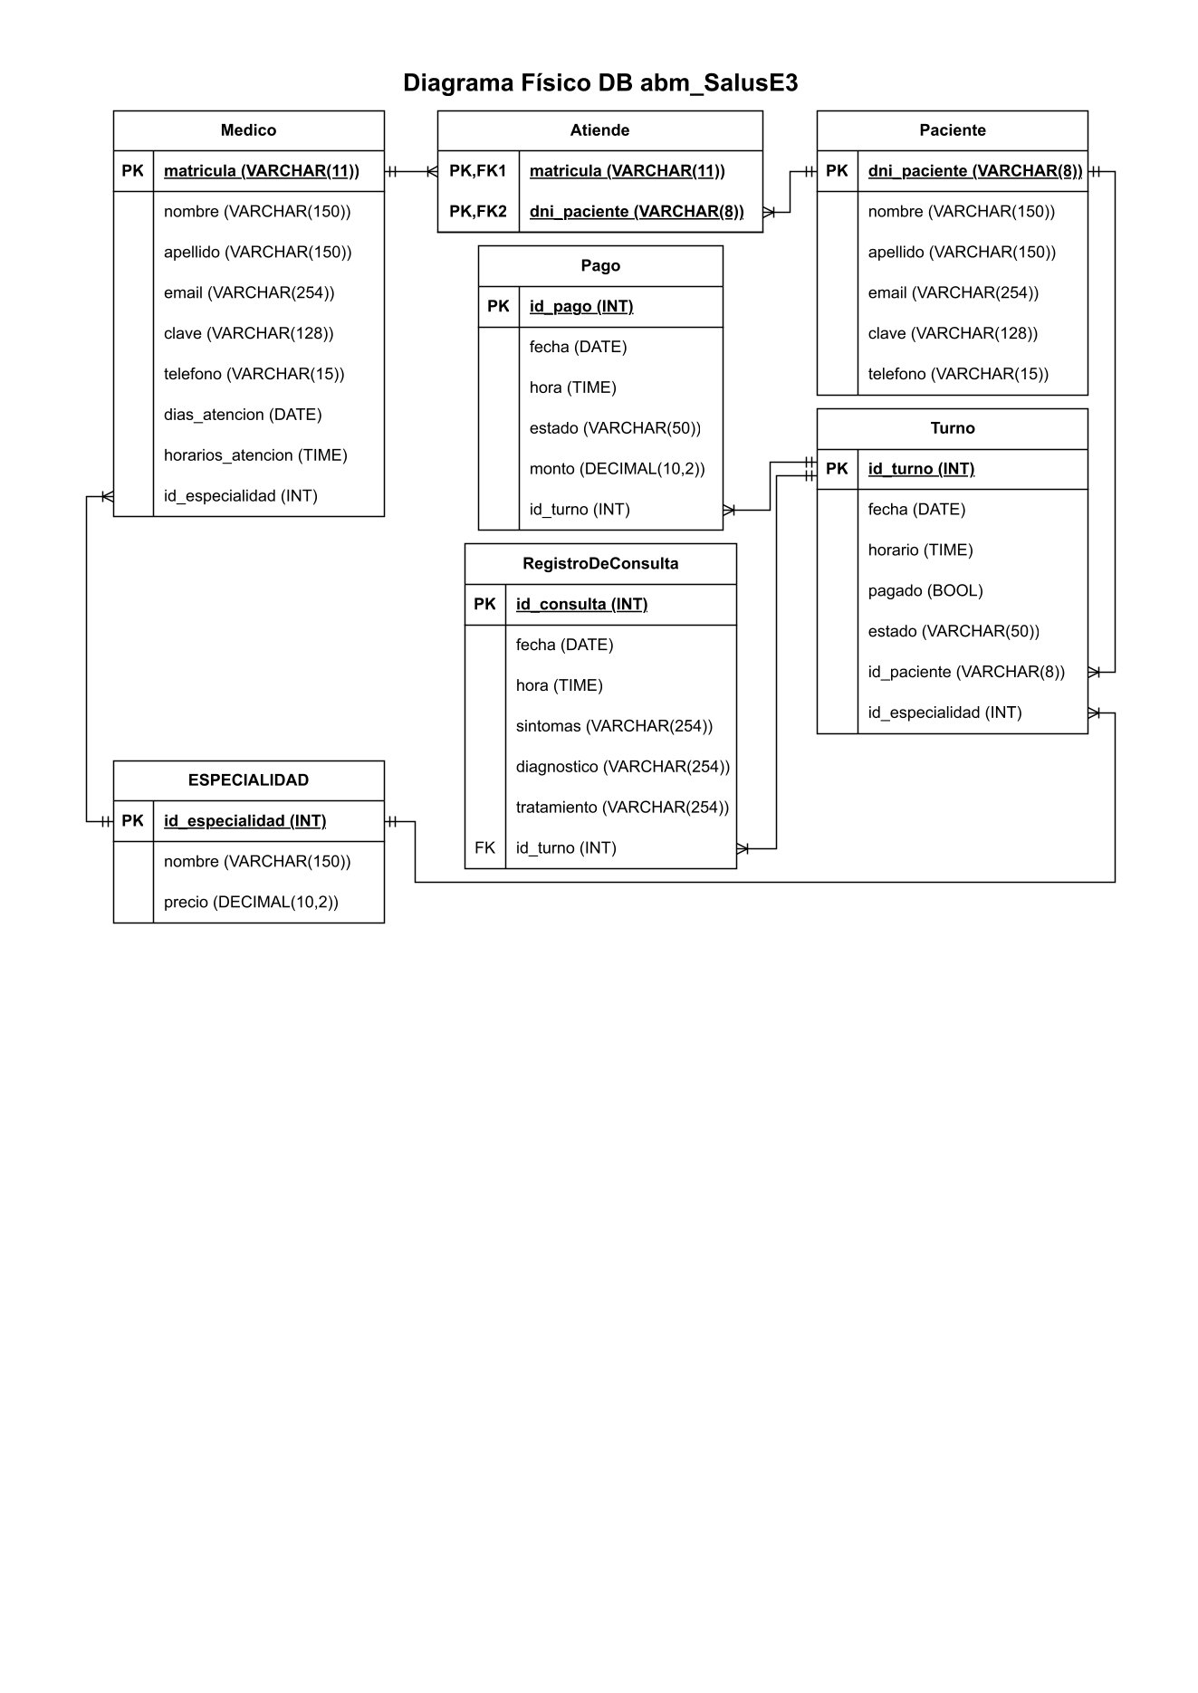
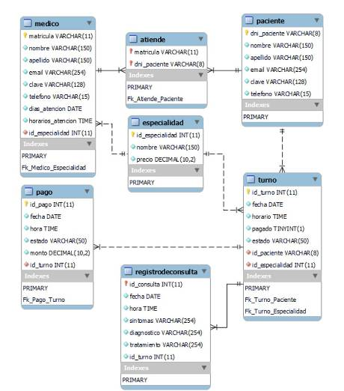
19 Diagrama Físico

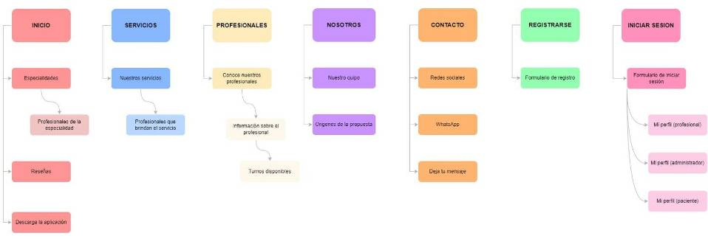
20 Mapa de Sitio

